Сценарий утренника для старшего дошкольного возраста,
посвященный Дню Победы «Пусть будет мир!»

Разработала музыкальный руководитель МАДОУ №26 Мамедова А.В.

Цель – Воспитывать патриотическое чувство к Родине и русскому народу; уважительное отношение к участникам войны; сохранять память о ветеранах ВОВ.
Задачи :
– активизировать знания детей о Великой Отечественной войне, празднике Победы.
- познакомить детей с историческими событиями этой эпохи, закрепить знания о ней.
- формировать представления о долге, мужестве, героизме солдат.
- создать положительные впечатления детям и гостям утренника.

(Под песню «День без выстрела на земле» дети старших групп входят в зал, исполняют перестроения и садятся на стулья)

1 ведущий – Сколько лет прошло со дня Победы,
Сколько мирных и счастливых лет.
Благодарны вам за то – отцы и деды
Что сказали вы фашистам – НЕТ!

2 ведущий – Благодарны вам за то, что отстояли
Вы отчизну дорогой ценой.
Чтоб улыбки у детей сияли,
Вы на смерть шли жертвуя собой.

3 ведущий – Сегодня будет день воспоминаний
И в сердце тесно от высоких слов.
Сегодня будет день напоминаний,
О подвиге и доблести отцов.

(Звучит фонограмма с голосом, на экране показываются фото военных лет)

1 ведущий – В мае закончилась война
Она несла лишь горести и беды.
Сегодня отмечает вся страна
Великий, славный праздник – День Победы!

2 ведущий – Победа – так была нам всем нужна,
Чтоб звонко птицы в вышине запели.
Чтобы могла смеяться детвора,
Цвели сады и травы зеленели.

3 ведущий – Как много жизней унесла война
Об этом свято помнят ветераны.
И в праздник одевают ордена,
Ведь День Победы праздник самый главный.

(Выходят в центр зала дети старшей группы «Ручеёк»)

1 ребёнок - Я фильм смотрел о войне,
И было очень страшно мне.
Рвались снаряды, бой гремел,
И люди погибали.
А рядом дедушка сидел,
И на груди медали.
За то, что вместе со страной
Сломил он силу злую…
Медали глажу я рукой
И дедушку целую.

(Группа «Ручеёк» исполняет песню «Победный марш»)

2 ребёнок – Нынче у нас передышка,
Завтра снова в бой.
Моя боевая подруга,
Вальс потанцуй со мной.

(Дети старшей группы «Вьюночки» исполняют танец «Тучи в голубом»)
(Под мелодию из кф «17 мгновений весны» в центр зала выходит мальчик из старшей группы «Одуванчики»)
3 ребёнок - Как надоели войны на свете,
Гибнут солдаты и малые дети,
Стонет земля, когда рвутся снаряды,
Матери плачут и плачут комбаты.
Хочется крикнуть: " - Люди, постойте,
Войну прекратите, живите достойно,
Гибнет природа и гибнет планета,
Ну неужели вам нравится это ??? "
Война - это боль, это смерть, это слёзы,
На братских могилах тюльпаны и розы.
Над миром какое-то время лихое,
Где правит война, никому нет покоя.
Я вас призываю, нам всем это нужно,
Пускай на земле будет мир, будет дружба,
Пусть солнце лучистое всем нам сияет,
А войн - НИКОГДА и НИГДЕ не бывает !!!

(Выходят дети группы «Одуванчики» исполняют песню «Мы не хотим войны»)

4 ребёнок - Письмо я старался
Писать без помарок:
«Пожалуйста, сделайте
Деду подарок…»
Был долго в пути
Музыкальный привет.
Но вот подошёл
И обнял меня дед –
Пришла к нему в праздник
9 Мая
Любимая песня его
Фронтовая.

(Дети старшей группы «Ручеёк» исполняют танец «Синий платочек».
В центр зала выходит девочка из группы «Вьюночки»)
5 ребёнок - Спать легли однажды деды –
Окна все затемнены,
А проснулись на рассвете –
В окнах свет, и нет войны!
Можно больше не прощаться,
И на фронт не провожать,
И налётов не бояться,
И ночных тревог не ждать.
Люди празднуют Победу!
Весть летит во все концы:
С фронта едут, едут, едут
Наши деды и отцы!
И смешались на платформах
С шумной радостной толпой
Сыновья в военных формах,
И мужья в военных формах.
И отцы в военных формах.
Что с войны пришли домой.
Здравствуй воин-победитель,
Мой товарищ, друг и брат,
Мой защитник.
Мой спаситель –
Красной Армии солдат!

(Дети старшей группы «Вьюночки» исполняют песню «Большой праздник»)
6 ребёнок – Её бойцы в окопах запевали,
И в честь неё орудие назвали.
Знают эту песню и Миши и Танюши.
А мы для вас станцуем - любимую Катюшу!

(Дети старшей группы «Одуванчики» исполняют танец «Катюша»)

1 Ведущий - Погибшим –
Быть бессменно на посту,
Им жить в названьях улиц и в былинах.
Их подвигов святую красоту
Отобразят художники в картинах.
2 Ведущий - Живым –
Героев чтить, не забывать,
Их имена хранить в бессмертных списках,
Об их отваге всем напоминать
И класть цветы к подножьям обелисков!

3 ведущий – Вспомним всех поимённо,
Горем вспомним своим…
Это нужно - не мёртвым!
Это нужно – живым!
Давайте почтим минутой молчания всех, кто не вернулся с войны.

(МИНУТА МОЛЧАНИЯ)

1 ведущий – Каждый год в день праздника Победы
Мы приходим к вечному огню.
Почтить память тех, кто смертью храбрых,
Пал в последнем огненном бою.

2 ведущий – Мы приносим им красные гвоздики,
С нежной благодарностью от нас.
Мы хотим вам низко поклониться,
В этот радостный и грустный час.

(Во время слов ведущих к «вечному огню» идёт девочка и возлагает гвоздики, становится в центре зала и читает стихотворение)

7 ребёнок - СПАСИБО ГЕРОЯМ,
СПАСИБО СОЛДАТАМ,
Что МИР подарили,
Тогда - в сорок пятом !!!
Вы кровью и потом
Добыли ПОБЕДУ.
Вы молоды были,
Сейчас - уже деды.
Мы ЭТУ ПОБЕДУ -
Вовек не забудем !!!
Пусть МИРНОЕ солнце
Сияет всем людям !!!
Пусть счастье и радость
Живут на планете !!!
Ведь мир очень нужен -
И взрослым, и детям !!!
(Во время стихотворения дети группы «Ручеёк» по одному, возлагают гвоздики к «вечному огню» и становятся за девочкой. С окончанием стихотворения все садятся на свои места.
Под нежную мелодию девочка с солнышком в руках, кружится, останавливается в центре зала и читает стихотворение)

8 ребёнок - Дети из ладошек солнышко сложили,
Чтобы непременно люди все дружили,
Чтобы это солнце для людей сияло,
В каждое оконце в гости забегало.
Чтобы было много у детей игрушек,
Чтобы не стреляли взрослые из пушек,
Чтобы прекратились войны все на свете,
Чтобы улыбались, а не гибли дети.
Так, чего ж нам стоит переплавить пушки,
Прекратить все войны и купить игрушки?
Солнце из ладошек лучше всех на свете!
Посмотрите люди, это ж — ваши дети!

Звучит вступления песни «Солнечный круг», дети старших групп выстраиваются в полукруг и исполняют песню. Дети 2-й младшей группы «Незабудки» выстраиваются перед группой «Вьюночки».
После третьего куплета, девочка2-й младшей группы «Незабудки» заходит в цент зала с воздушным шаром в виде солнца. Дети группы «Незабудки» становятся в малый круг, вокруг солнца. А дети старших групп образуют большой круг и идут по кругу.)

3 ведущий –Пусть не будет войны никогда
Пусть спокойные спят города.
Пусть сирены пронзительный вой
Не звучит над моей головой.
Ни один пусть не рвётся снаряд,
Ни один не строчит автомат.
Оглашают пусть наши леса
Только птиц и детей голоса!

Дети – Ура! Ура! Урааааа!

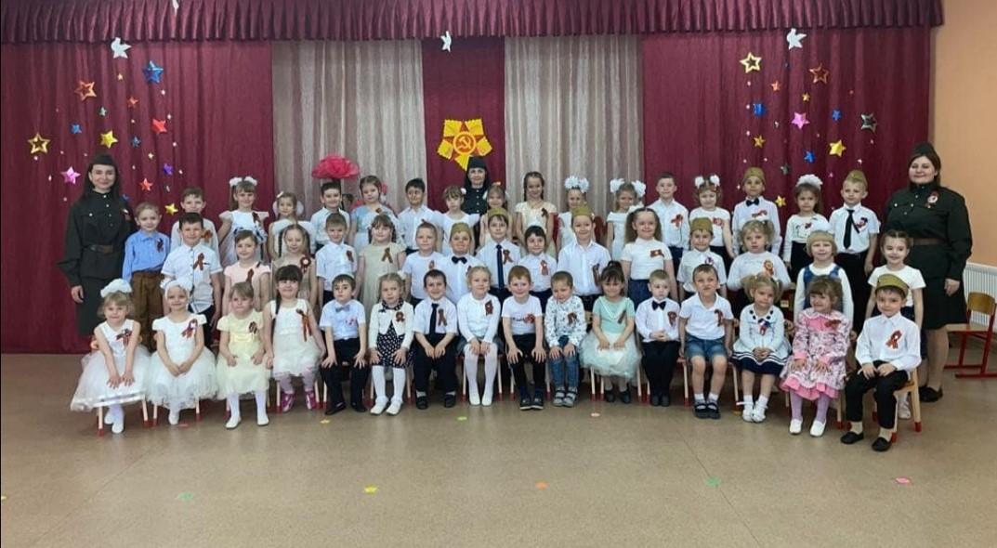
(Звучит песня «День Победы», дети маршируют по кругу и выходят из зала)

